Learn Tester

Day 1:

I.Quy trình phát triển phần mềm

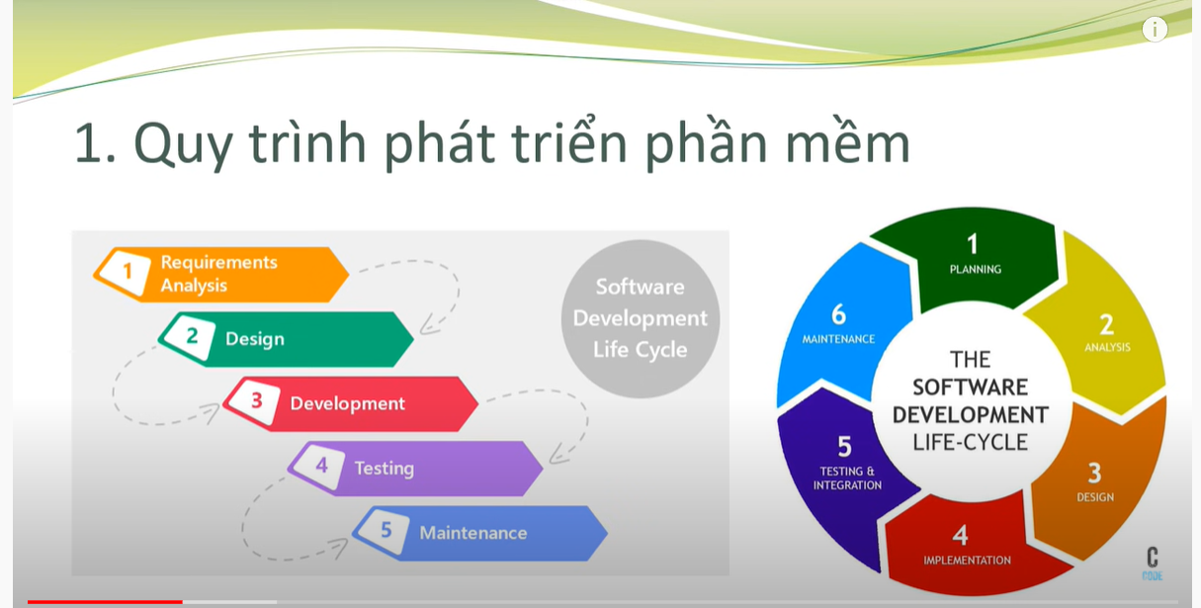

* 1. Planning

+People

+Time line

* 1. Analysic

+Analysic to require of custom

+Q&A : list question to custom answer a lot of problems you don’t khnow to the require of custom to system

* 1. Design

+Khi thống nhất với khách hàng thì đội PM or PA sẽ viết tài liệu về yêu cầu của khách hàng

* 1. implementation : thực hiện

+ Bước này đội code sẽ dựa vào tài liệu của đội PM or PA đã thiết kế ở trên và code theo yêu cầu

+Đội test dựa vào tài liệu để viết test case

* 1. Testing & Integation

+Bước này khi đội code coding xong đội test sẽ test tích hợp

+IntegationTest: Test module của đội code đã hoành thành có chạy được không

+khi test các module không còn không có lỗi ,không ảnh hưởng đến phần mềm sẽ ghép các module lại với nhau , lúc đó sẽ kết thúc giai đoạn Integation test

+ sẽ test đến test system

+ deliver cho khách hàng để khách hàng sử dụng thử nếu không vấn đề gì thì sẽ close dự án

* 1. Maintenace:Bảo trì

+Trong quá trình khách hàng sử dụng hệ thống bị lỗi thì sẽ gửi lại cho bên mình fix bug

II. Tại sao phải thực hiện testing

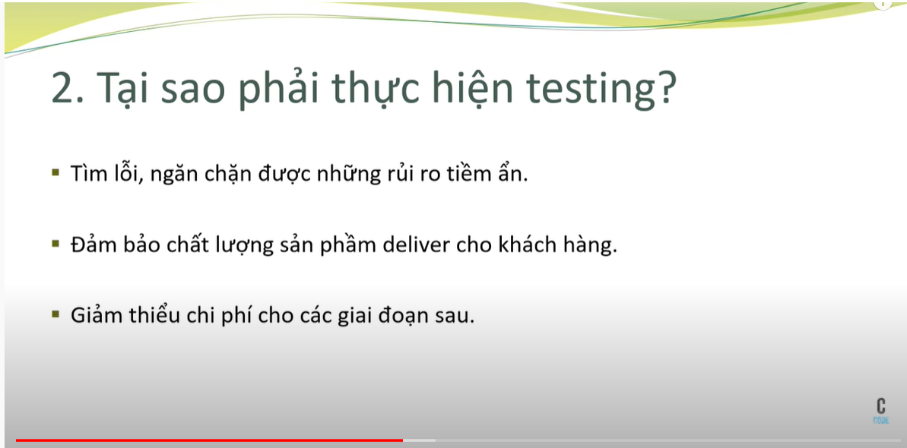

III.Ứng dụng môi trường testing

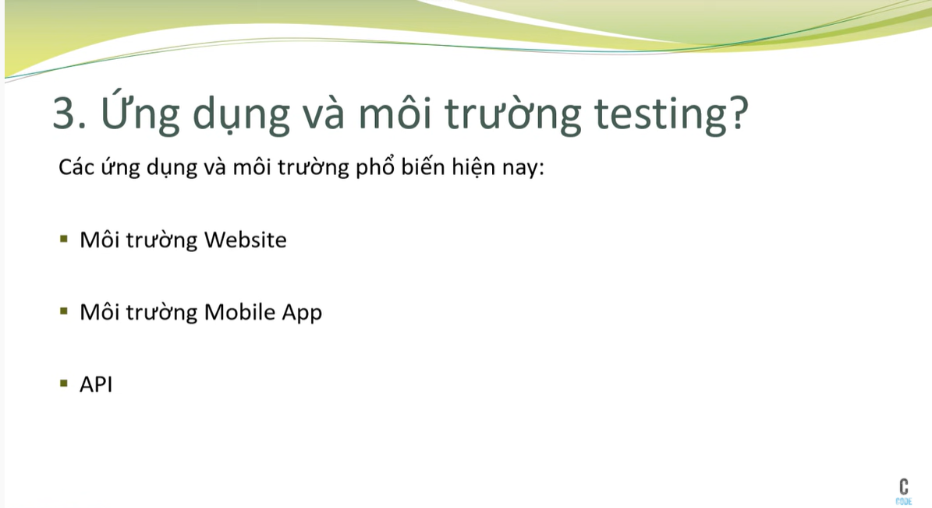

IV.Vai trò và nhiệm vụ của tester

